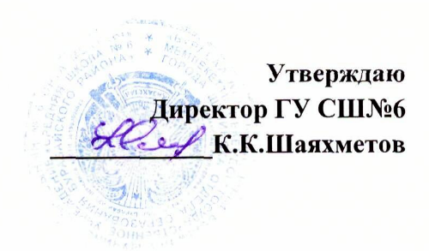

2020-2021 оқу жылына арналған № 6 ОМ күзгі демалыстағы күнтізбелік-тақырыптық жоспарлау
Календарно-тематическое планирование осенних каникул в ГУ СШ № 6 на 2020-2021 учебный год
Дата | Тематика дня | Мероприятия  1-4 классы | Мероприятия  5-9 классы | Мероприятия  10-11 классы
5.11 | «Эрудит-Тир» | Игровой онлайн - конкурс  «Страна дорожных знаков»  Ответственный: Айдарханова Жанаргуль Азаматовна | Онлайн – игра  «Что? Где? Когда»  Ответственный: Нуртазина Динара Сагидуллаевна | Онлайн Брейн-ринг  Ответственный: Мафлянова Лилия Александровна
6.11 | «Осенний РазГуляй»: | Осенние поделки  Ответственный: Классные руководители 1-4 классов | Онлайн - Модный показ осенних коллекций  Ответственный: Классные руководители  5-9 классов | Фотоколлаж  «Осенние мотивы»
7.11 | День кино  «Фильм! Фильм! Фильм!» | Коллективный просмотр фильмов с обсуждением в классах и группах | Коллективный просмотр фильмов с обсуждением в классах и группах | Коллективный просмотр фильмов с обсуждением в классах и группах
8.11 | «Хогвартс» | Викторина  «В стране полезных витаминов»  Ответственный: Тарасенко Линда Андреевна | Мир оживших предметов (мастер -класс юных фокусников и иллюзионистов)  Ответственный: Искакова Ляззат Аманжоловна | «Шоу Тесла»  (научные ШОУ среди школьников)
9.11 | Важные навыки | Игра-путешествие  «Путешествие в страну «Здраволюбие»  (профилактика инфекционных заболеваний)с обсуждением мер профилактики туберкулеза, острых респираторных заболеваний.  Ответственный: Хаметова Сауле Габдрашитовна | Акция  «Өмірге 10 мың қадам»  По профилактике туберкулеза и острых респираторных заболеваний  Ответственный:  Оспанова Гульбахыт Сагинтаевна | Онлайн-тренинг психологов со школьниками  «У порога самостоятельной жизни».  Навыки сохранения репродуктивного здоровья и планирования семьи. Модуль 4 в метдическом пособии для учителей «Здоровье и жизненные навыки»  Ответственный: Накан Э.Р., психолог школы
10.11 | «PROF: цифровой мир» | Проведение онлайн – курса по основам программирования для 3- 4 классов  Ответственный: Васильева Мария Павловна | Конкурс рисунков  «Все люди разные, но права у них одинаковые»  Ответственный: Синотова Анжелика Анатольевна | Цифровая среда:  Правила разработки проекта
11.11 | «Поиск: Академия полезных действий» | Челлендж  «Полезные привычки»  Мастерская рисунков  «Природа моего края»  Ответственный: Классные руководители 1-4 классов | Акция  «Мои добрые дела»  Ответственный: Классные руководители 5-9 классов | Тренинг  «Управление конфликтами»  Ответственный: Накан Э.Р., психолог школы
12.11 | День творческих историй | День творчества  Учащиеся совместно с родителями изготавливают поделки на свободную тематику. Фото присылают классным руководителям. | FlatLay  Съемка и демонстрация сверху красиво разложенных на столе или на полу предметов  Ответственный: Классные руководители 5-9 классов | Мой новый Эмодзи  Проектирование новых графических смайликов и символы, которые используются вместо слов для передачи эмоций, настроения или какого-то смысла в сообщениях и на сайтах.
13.11 | День спорта | Танцевально-развлекательная программа «Виртуальный танцпол»  Учащиеся готовят видео, не более двух минут.  Ответственный: Классные руководители 1-4 классов | «Мои спортивные достижения»  Фотовыставка  Ответственный: Классные руководители 5-9 классов | Диспут «Спорт как образ жизни»
14.11 | День семейных увлечений | Фотоконкурс  «Читаем всей семьей»  Ответственный: Классные руководители 1-4 классов | Психологическая игра  «Я, ты, он, она – вместе дружная семья»  Ответственные: Индиульмесова А.Ж., Накан Э.Р. | Онлайн круглый стол  «Проектируя свою семью»  Ответственные: Накан Э.Р., Багинская Г.А.

Исп.Бардащук К.Н.
87057660313

